(19) KG |  | (11) | 79 |  | (46) 31.12.2007
(51) | A01G 25/00 (2006.01)  F03B 13/00 (2006.01)

(21) 20060006.2
ГОСУДАРСТВЕННАЯ ПАТЕНТНАЯ СЛУЖБА
КЫРГЫЗСКОЙ РЕСПУБЛИКИ
(12) ОПИСАНИЕ ПОЛЕЗНОЙ МОДЕЛИ
к патенту Кыргызской Республики

(22) 26.09.2006
(46) 31.12.2007, Бюл. № 12
(76) Токомбаев А.К., Токомбаев К.A. (KG)
(56) Патент KG под ответственность заявителя № 868, кл. A01G 25/00; F03B 13/00, 2006.
(54) Ирригационно-энергетическая система
(57) Полезная модель относится к сельскому хозяйству и энергетике и может быть использована при снабжении электроэнергией орошаемых массивов. Задачей изобретения является увеличение используемой части стока водоисточника на выработку электроэнергии для нужд ирригации с использованием сбросных вод на дождевание. Ирригационно-энергетическая система содержит магистральный напорный трубопровод, ГЭС, линию электропередачи к насосным станциям, системы дождевания, сбросной трубопровод от ГЭС и канал сбросной воды от водозаборного узла. Сбросной трубопровод и канал снабжены системами дождевания с насосными станциями. При этом системы дождевания на канале оснащены водозаборными узлами в закрытую оросительную сеть. Преимущество ирригационно-энергетической систем заключается в том, что она позволяет максимально использовать энергетический потенциал водоисточника. 1 ил.

Полезная модель относится к сельскому хозяйству и энергетике и может быть использована при снабжении электроэнергией орошаемых массивов.
Известна ирригационно-энергетическая система, содержащая секции напорного трубопровода, дождевальные установки, электрическую линию и ГЭС, в которой подача воды от рабочей части магистрального трубопровода на дождевальную сеть осуществляется под естественным напором, образуемым уклоном местности, а подача воды - от холостой части с применением насосной станции, работающей на энергии ГЭС, находящегося в составе сооружений этой системы (Патент KG под ответственность заявителя № 868, кл. A01G 25/00; F03B 13/00, 2006).
Недостаток известной системы заключается в том, что энергетический потенциал водоисточника используется недостаточно.
Задачей полезной модели является увеличение используемой части стока водоисточника на выработку электроэнергии для нужд ирригации с использованием сбросных вод на дождевание.
Указанная задача решается тем, что ирригационно-энергетическая система содержит магистральный напорный трубопровод, ГЭС, линию электропередачи к насосным станциям, системы дождевания, сбросной трубопровод от ГЭС и канал сбросной воды от водозаборного узла. Сбросной трубопровод и канал снабжены системами дождевания с насосными станциями. При этом системы дождевания на канале оснащены водозаборными узлами в закрытую оросительную сеть.
На фиг. 1 представлена принципиальная схема ирригационно-энергетической системы.
Ирригационно-энергетическая система состоит из водоисточника (река, канал) 1, водозаборного узла 2, в конструкции которого имеются заборная и сбросная части, магистрального напорного трубопровода 3, подсоединенного к заборной части водоисточника 2. ГЭС 4, сбросного трубопровода 5, которому подсоединены системы дождевания 6 с насосными станциями 7, сбросного канала 8, который является водоисточником орошения для дождевальных систем 9 с насосными станциями 10. Дождевальные системы 9 оснащены водозаборными узлами 11 в закрытую оросительную сеть. Насосные станции 7 и 9 связаны с ГЭС 4 линией электропередачи 12.
Ирригационно-энергетическая система работает следующим образом.
Вода поступает в ирригационно-энергетическую систему из заборной части водозаборного узла 2 и по магистральному напорному трубопроводу 3 под напором поступает на турбины ГЭС 4. вырабатывая электроэнергию. Сбрасываемая же турбинами ГЭС 4 вода, проходя по сбросному трубопроводу 5, подается в дождевальные системы 6 на орошение. Насосная станция 7 обеспечивает недостающий рабочий напор в дождевальной системе 6 и связана с ГЭС линией электропередачи 12. Сбросная вода с водозаборного узла 2 поступает в канал 8, который является водоисточником для дождевальных систем 9. При движении сбросной воды по каналу 8 наносы, содержащиеся в сбросной воде, частично выпадают в осадок. Водозабор для дождевальных систем 9 осуществляется водозаборным узлом 11, который осуществляет пропуск недопустимых в закрытую оросительную сеть наносов и плавника в нижний бьеф относительно водозаборного узла 11. Насосная станция 10 обеспечивает рабочее давление в дождевальной системе 9, которая осуществляет орошение подвешенной к ней площади. При наличии дождевальных систем 6 и 9 более одной работа их аналогична вышеописанной.
Преимущество ирригационно-энергетической системы заключается в том, что она позволяет максимально использовать энергетический потенциал водоисточника.

Формула изобретения
Ирригационно-энергетическая система, содержащая магистральный напорный трубопровод, ГЭС, линию электропередачи к насосным станциям и системы дождевания, отличающаяся тем, что система снабжена сбросным трубопроводом от ГЭС и каналом сбросной воды от водозаборного узла, которые оснащены системами дождевания с насосными станциями, при этом системы дождевания на канале имеют водозаборные узлы в закрытую оросительную сеть.

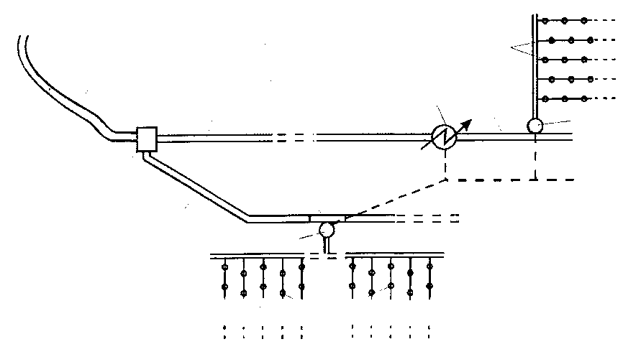
Фиг. 1

Составитель описания Ногай С.А.
Ответственный за выпуск Арипов С.К.
___________________________________________________________________
Государственная патентная служба КР, 720021, г. Бишкек, ул. Московская, 62, тел.: (312) 68 08 19, 68 16 41; факс: (312) 68 17 03
1

